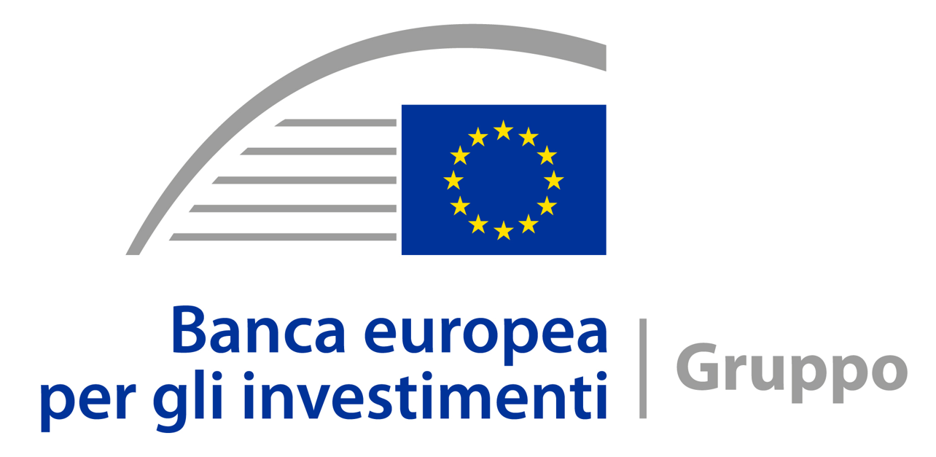 | COMUNICATO STAMPA  10 luglio 2026
Alleanza europea da 80 miliardi di euro per far crescere le imprese tecnologiche europee
- Il Gruppo BEI, insieme a tutti i paesi dell’UE e a investitori istituzionali e privati, lancia la seconda fase della European Tech Champions Initiative per sostenere la crescita internazionale delle imprese tecnologiche europee più promettenti.
- La nuova fase farà leva sul successo dell’iniziativa originaria e creerà una piattaforma di investimento paneuropea per aiutare oltre 1500 imprese innovative europee a diventare leader globali.
- Azimut Holding, il primo investitore ad aderire all’iniziativa, è stato affiancato da altri importanti investitori italiani ed europei, tra cui Green Arrow Capital, la Fondazione Compagnia di San Paolo, BBVA, Banco Santander, AltamarCAM e Danske Bank.
Il Gruppo Banca europea per gli investimenti (Gruppo BEI), tutti gli Stati membri dell'Unione europea e investitori privati e istituzionali uniscono le forze per mobilitare fino a 80 miliardi di euro di investimenti a favore di imprese altamente innovative nella fase di crescita, con l'obiettivo di trasformarle in leader globali.
Nel corso di una cerimonia svoltasi oggi a Bruxelles, i rappresentanti dei 27 Stati membri partecipanti e degli investitori istituzionali e privati hanno confermato il proprio sostegno alla seconda fase della European Tech Champions Initiative (ETCI 2.0). Gestito dal Gruppo BEI, il fondo di fondi è finalizzato a convogliare nuovi capitali verso le scale-up tecnologiche europee, rafforzando l'alleanza paneuropea di investimento a sostegno della loro crescita e competitività.
Azimut Holding, gruppo italiano attivo nell’asset management e nel wealth management, è stato il primo investitore ad aderire all’iniziativa, aprendo la strada alla partecipazione di altri importanti investitori, tra cui Green Arrow Capital e la Fondazione Compagnia di San Paolo per l’Italia, BBVA, Banco Santander e AltamarCAM per la Spagna, e Danske Bank per la Danimarca. Ulteriori adesioni sono previste prossimamente.
ETCI 2.0 è particolarmente importante per l’Italia perché può contribuire a rafforzare il mercato nazionale del private equity e del venture capital, che resta ancora relativamente limitato, soprattutto per i finanziamenti nelle fasi più avanzate di sviluppo, necessari alle imprese innovative per crescere su scala.
La prima iterazione di ETCI ha già sostenuto 15 mega fondi che investono attivamente in startup europee impegnate a crescere su scala più ampia e ha favorito lo sviluppo di 12 “unicorni” con sede nell’UE, vale a dire scale-up valutate oltre 1 miliardo di euro.
Sulla scia di questo successo, la seconda fase dell’iniziativa crescerà in modo significativo sia per dimensioni sia per portata, con potenziali contributi aggiuntivi da parte dei 27 paesi dell’UE e la partecipazione attiva di investitori privati e istituzionali.
“Il partenariato lanciato oggi punta ad accelerare la crescita delle imprese innovative europee, mettendo a loro disposizione capitali adeguati per crescere più rapidamente e su scala più ampia”, ha dichiarato la Presidente del Gruppo BEI Nadia Calviño. “Si tratta di un passo decisivo per colmare il divario di finanziamento delle scale-up, affinché idee, tecnologie e imprese innovative nate in Europa possano restare e prosperare in Europa”.
“Un passo decisivo per colmare il divario di finanziamento per le imprese in crescita in Europa, rafforzare la capacità europea di innovazione e assicurare che le imprese europee più promettenti possano crescere, competere e diventare leader a livello globale”, ha dichiarato il Ministro dell’Economia e delle Finanze, Giancarlo Giorgetti.
“Con ETCI 2.0 l’Europa compie un salto di qualità: non basta creare innovazione, dobbiamo anche darle i capitali necessari per crescere qui, diventare leader globali e generare valore in Europa”, ha dichiarato Gelsomina Vigliotti, Vicepresidente del Gruppo BEI. “L’Italia è parte attiva di questa alleanza, con il sostegno del Governo e l’adesione di investitori istituzionali e gestori patrimoniali italiani. È un segnale forte: il risparmio e il capitale europeo possono diventare motore di competitività, autonomia strategica e nuova crescita industriale.”
“Dal 2014 Azimut investe nei mercati privati, convogliando l’eccesso di risparmio privato verso l’economia reale. Questa scelta riflette la nostra profonda convinzione che questa asset class sia un motore fondamentale per la crescita del nostro Gruppo e per lo sviluppo dell’economia nel suo complesso”, ha dichiarato Giorgio Medda, CEO del Gruppo Azimut. “La nostra partecipazione alla storica iniziativa ETCI 2.0 rappresenta una naturale evoluzione di questo impegno, volta a sostenere ulteriormente le imprese tecnologiche europee più promettenti nel loro percorso di crescita e a contribuire al tempo stesso alla creazione di un ecosistema europeo dell’innovazione più forte e competitivo.”
"Il futuro tecnologico dell'Europa dipende dalla nostra capacità di trattenere sul continente capitali, talenti e ambizione”, ha dichiarato il Founder & Executive Chairman di Green Arrow Capital, Eugenio de Blasio. “Come leader degli asset manager italiani nel private capital, Green Arrow Capital aderisce a ETCI 2.0, mettendo a disposizione capitale ed esperienza per aiutare le scale-up europee a diventare i leader globali di cui la nostra economia ha bisogno."
“Per rafforzare la competitività europea è essenziale creare le condizioni perché le imprese tecnologiche possano crescere e affrontare con successo la fase di scale-up”, ha dichiarato Marco Gilli, Presidente della Fondazione Compagnia di San Paolo. “Con il nostro impegno nell'European Tech Champions Initiative 2.0, la Fondazione Compagnia di San Paolo contribuisce a mobilitare capitali di lungo periodo a sostegno dell'innovazione, favorendo la nascita di campioni tecnologici europei capaci di competere a livello globale e di creare valore per l'Europa”.
L’ETCI 2.0 punta a raccogliere almeno 15 miliardi di euro, circa quattro volte la dimensione del fondo di fondi originario, lanciato nel 2023. Cercherà quindi di mobilitare investimenti complessivi fino a 80 miliardi di euro a favore di oltre 1 500 scale-up in Europa.
Le dimensioni dell’ETCI 2.0 saranno definite nella seconda metà del 2026, in occasione del cosiddetto “first closing”, quando saranno finalizzati i contributi di tutte le parti partecipanti, compreso l’investimento fino a 1,25 miliardi di euro previsto dal Gruppo BEI.
A differenza dell’ETCI 1.0, rivolto esclusivamente a fondi con un obiettivo di raccolta di almeno 1 miliardo di euro, ETCI 2.0 potrà investire anche in fondi con una raccolta superiore ai 300 milioni di euro. Questa novità amplierà in modo significativo la platea dei gestori italiani di fondi di venture capital che potranno accedere al programma. Il governo italiano ha investito in ETCI 1.0 150 milioni di euro ed il Fondo europeo per gli investimenti (FEI, parte del Gruppo BEI) ha investito 150 milioni di euro a sua volta. In totale, nell’ambito di ETCI 1.0, sono stati gia investiti in Italia oltre 470 milioni di euro.
Si prevede che ETCI 2.0 contribuirà alla creazione di oltre 100 fondi in totale, compresi fino a 45 mega fondi che investiranno nelle scale-up con ticket medi di 200 milioni di euro per ciascuna impresa.
L’iniziativa prevede inoltre la creazione di una piattaforma di investimento paneuropea per offrire agli investitori una pipeline di fondi tecnologici europei e rafforzare la loro conoscenza delle opportunità di investimento, del mercato e dell’ecosistema dell’innovazione. Sarà messo a disposizione uno strumento digitale a supporto della piattaforma di investimento per facilitare il coinvolgimento degli investitori.
In questo modo, l’ETCI 2.0 amplierà in tutta Europa l’accesso ai capitali late stage, destinati alle fasi più avanzate della crescita, rafforzerà i collegamenti tra iniziative di investimento nazionali ed europee e offrirà agli investitori di lungo periodo un percorso strutturato verso le imprese tecnologiche europee più promettenti.
L’ETCI 2.0 opererà in sinergia con varie iniziative nazionali per garantire ai campioni tecnologici il massimo sostegno e mantenerli radicati in Europa, tra cui l’iniziativa francese “Tibi” e quella tedesca denominata “WIN”, contribuendo a un ecosistema europeo degli investimenti più federato.
Mobilitando capitali pubblici e privati a livello transfrontaliero, l’ETCI 2.0 contribuirà a mercati europei dei capitali più solidi, integrati ed efficienti. Ciò favorirà a sua volta l’Unione del risparmio e degli investimenti dell’UE e rafforzerà l’autonomia strategica, l’innovazione e la crescita della produttività in Europa.

Informazioni generali
Gruppo BEI
Il Gruppo Banca europea per gli investimenti (BEI) è il braccio finanziario dell’Unione europea, di proprietà dei 27 Stati membri, e una delle maggiori banche multilaterali di sviluppo al mondo. Nel 2025 il Gruppo BEI ha firmato 100 miliardi di euro in nuovi finanziamenti e servizi di consulenza per oltre 870 progetti ad alto impatto nell’ambito di otto priorità strategiche che sostengono gli obiettivi politici dell’UE: azione per il clima e ambiente, digitalizzazione e innovazione tecnologica, sicurezza e difesa, coesione territoriale, agricoltura e bioeconomia, infrastrutture sociali, partenariati globali solidi e Unione del risparmio e degli investimenti. Oltre ai prestiti a lungo termine per grandi infrastrutture, il Gruppo BEI catalizza investimenti privati a favore di progetti e imprese innovative ad alto rischio, con un ruolo crescente nei mercati europei del venture debt, del venture capital, delle garanzie e delle cartolarizzazioni.
Il Fondo europeo per gli investimenti (FEI) è la controllata del Gruppo BEI specializzata nella fornitura di garanzie, cartolarizzazioni e capitale di rischio per migliorare l’accesso ai finanziamenti delle piccole e medie imprese e delle startup in tutta Europa. Agendo come investitore di riferimento, attraverso la sua ampia rete di banche e fondi di investimento partner, il FEI mobilita investimenti privati e sostiene l’ecosistema dei fondi di venture capital a favore degli imprenditori innovativi europei.
TechEU
L’accordo rientra in TechEU, il programma faro del Gruppo BEI e la più grande iniziativa di finanziamento mai realizzata per l’innovazione in Europa. Nel periodo 2025-2027 il Gruppo BEI impegnerà 70 miliardi di euro per sostenere progetti ad alto rischio e imprese innovative lungo tutto il loro percorso di investimento, dall’idea alla quotazione in borsa, mobilitando insieme ai partner finanziari 250 miliardi di euro di investimenti in tecnologie dirompenti e infrastrutture abilitanti. La BEI ha lanciato un portale TechEU dedicato come servizio unico, con un “Investment Readiness Checker” integrato, che consente alle startup e scaleup europee attive nei settori dell’intelligenza artificiale, delle tecnologie pulite, delle scienze della vita e delle tecnologie per la difesa e lo spazio di scoprire come il Gruppo BEI possa sostenerne le ambizioni.
Foto dei rappresentanti e della sede del Gruppo BEI, file del logo e video B-roll destinati ai media sono disponibili qui.

Contatti stampa

Serena Sertore | s.sertore@eib.org | Tel.: +352 4379 70859
Nikos Chrysoloras | n.chrysoloras@eib.org | Tel: + 32 495 86 10 60
Sito web: www.eib.org/press - Ufficio stampa: press@eib.org

